**1. Введение**

Омни-колесо -- это колесо особой конструкции, способное двигаться вдоль опорной поверхности не только за счет вращения вокруг собственной оси в направлении, лежащем в плоскости колеса, но и в направлении, перпендикулярном этой плоскости. Таким свойством оно обладает благодаря роликам, располагаемым вдоль колеса. Оси роликов касаются средней плоскости колеса, и ролики свободно вращаются вокруг своих осей. Используется и другой вариант конструкции (*mecanum wheels*), в котором оси роликов составляют с плоскостью колеса некоторый фиксированный угол, как правило, . Экипаж с омни-колесами способен двигаться в произвольном направлении, не поворачиваясь вокруг вертикали, и не поворачивая вокруг вертикали колеса, то есть обладает повышенной маневренностью.

Исследования динамики экипажей с омни-колесами обычно следуют одному из двух подходов: либо не учитывается динамика роликов, и колеса моделируются как диски, способные скользить в заданном направлении \cite{ZobovaTatarinovPMM, formalskii, borisov, ZobovaTatarinovAspecty2006, zobova2008svobodnye8020851, Martynenko2010}, либо применяются формализмы для построения компьютерных моделей систем тел \cite{KosenkoGerasimov, Tobolar, Williams2002, Ashmore2002}. В первом случае не учитываются эффекты, связанные с собственным вращением роликов, а во втором невозможен непосредственный анализ уравнений движения системы. Уравнения движения симметричного экипажа по абсолютно шероховатой плоскости с учетом динамики роликов получены в \cite{ZobovaGerasimovPMM}. При рассмотрении динамики роликов отдельного внимания заслуживает момент перехода колеса с одного ролика на другой, поскольку вращение ролика, входящего в контакт, может не быть согласовано с условием отсутствия скольжения в контакте.

В данной работе проведено детальное рассмотрение момента смены ролика в контакте с учетом ударного характера взаимодействия с опорной плоскостью. Также, получены численные решения, состоящие из участков, определяемых уравнениями движения, и моментов смены контакта, моделируемых с точки зрения теории удара.

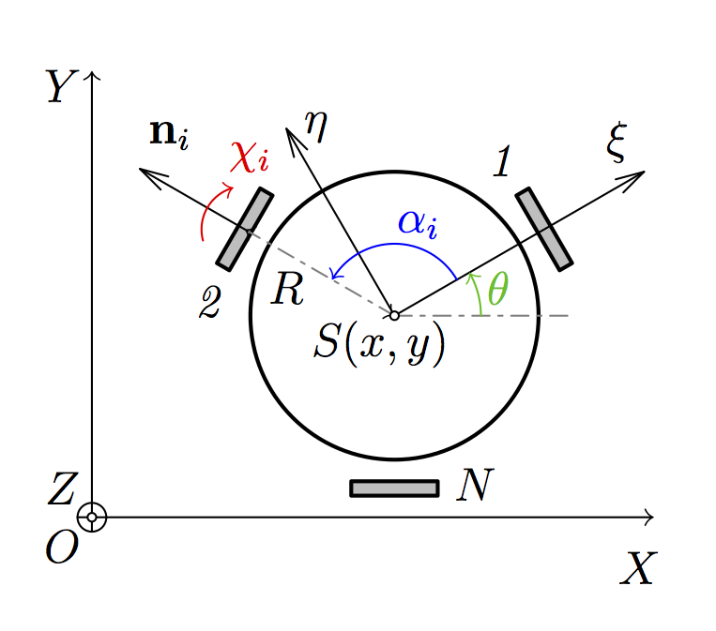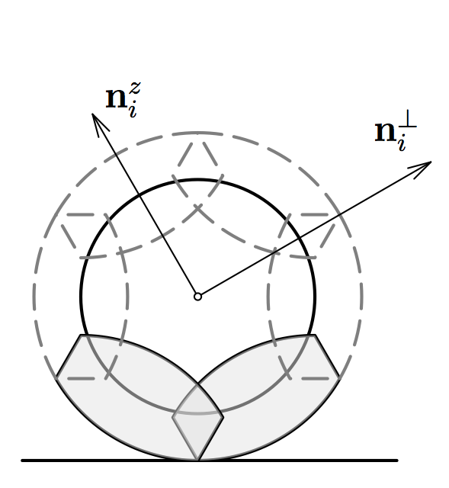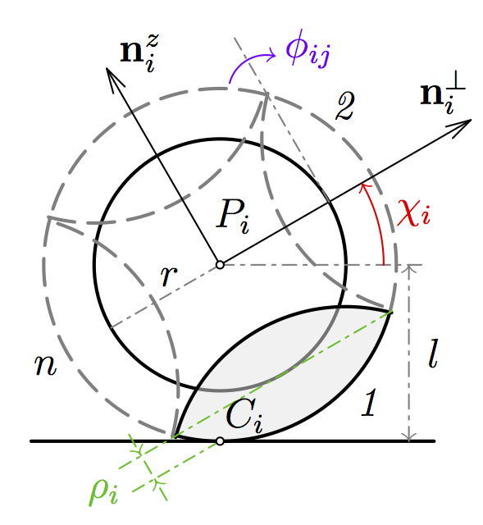**1. Постановка задачи**

Рисунок 3 – Перекрытие роликов

Рисунок 2 – Колесо

Рисунок 1 – Экипаж

Экипаж с омни-колесами как система абсолютно твердых тел включает платформу, омни-колес, оси которых горизонтальны и фиксированы относительно платформы, и массивных роликов на каждом колесе, то есть система состоит из  тел. Будем рассматривать конфигурации экипажа, в которых оси колес коллинеарны векторам , соединяющим центр масс платформы  и центры колес  (рис. 1), причем  расположены в вершинах правильного многоугольника так что . Оси роликов лежат в плоскости колеса на касательных к его окружности (рис. 2). Трения в осях роликов и колес нет.

Обозначим углы между радиус-вектором и радиус-векторами  центров колес  (при этом ).

В таких конфигурациях центр платформы  является и центром масс всей системы (и потому ).

Рассмотрим движение экипажа по абсолютно шероховатой горизонтальной плоскости. Неподвижную систему отсчета выберем, направив ось  вверх, и введя оси  и  на опорной плоскости.

Также жестко свяжем с платформой экипажа подвижную систему отсчета  так, чтобы горизонтальная плоскость  содержала центры колес .

Введем обобщенные координаты:

 -- координаты точки на плоскости ,  -- угол между осями  и  (угол курса),

 () -- углы поворота колес вокруг их осей, отсчитываемые против часовой стрелки, если смотреть с конца вектора , и  -- углы поворота роликов вокруг их собственных осей.

Таким образом, вектор обобщенных координат имеет вид



где сначала указаны углы поворота  роликов, находящихся в данный момент в контакте с опорной плоскостью, a затем -- остальных, ``cвободных'', роликов. Индекс  используется для сквозной нумерации свободных роликов и связан с номером колеса  и ролика на колесе  по формуле



Введем псевдоскорости



где ,  --- проекции скорости центра масс системы  на оси . и , связанные с платформой,  --- угловая скорость платформы (с точностью до множителя),  --- скорости собственного вращения свободных роликов. Всего независимых псевдоскоростей . Таким образом, имеем

.

Поскольку опорная плоскость абсолютно шероховата, скольжения в контакте роликов не происходит, т.е.

скорости точек контакта  равны нулю:



что в обобщенных координатах и псевдоскоростях имеет вид:





Таким образом, на систему наложены линейные дифференциальные связи:



Здесь  и  -- нулевые - и -матрицы,  -- единичная матрица размерности .

Уравнения движения получим методом Я.В. Татаринова для систем с дифференциальными связями (см. работы \cite{Tatarinov,Zobova2011}). Для получения замкнутой системы обыкновенных дифференциальных уравнений, к уравнениям движения добавим уравнения связей на . Подробный вывод уравнений движения для рассматриваемой модели экипажа, анализ структуры уравнений и моделирование участков движения без смены роликов в контакте см. в \cite{ZobovaGerasimovPMM}.

Система допускает интеграл энергии  и первые интегралы:



связывающие скорость вращения платформы  со скоростями собственного вращения свободных роликов (здесь  -- угол между опорной плоскостью  и радиус-вектором центра -го ролика на -том колесе относительно центра колеса ).

В тех интервалах времени, когда ролик в контакте с опорной плоскостью не меняется, динамика системы описывается уравнениями движения системы (см. \cite{ZobovaGerasimovPMM}). Смена контакта на -том колесе происходит при значении угла . При этом, во-первых, правая часть уравнений движения терпит разрыв второго рода из-за равенства нулю выражений  в знаменателе. Во-вторых, происходит мгновенное снятие и наложение связей: условие отсутствия проскальзывания для ролика, выходящего из контакта, снимается, и аналогичное ему мгновенно налагается на вновь входящий в контакт ролик.

На практике первое обстоятельство никогда не реализуется, поскольку оси роликов в реальных системах имеют ненулевую толщину, а значит, концы роликов усекаются. При этом ролики располагают рядами в двух и более плоскостях, чтобы в каждый момент гладкая сторона хотя бы одного ролика была в контакте с плоскостью. В данной работе рассматриваются усеченные ролики (см. рис. 3), но их оси расположены в одной плоскости, и допускается пересечение тел роликов в пространстве. Ось ролика находится на расстоянии  от центра колеса. Ролик представляет собой тело вращения относительно этой оси дуги окружности радиуса  с углом раствора .

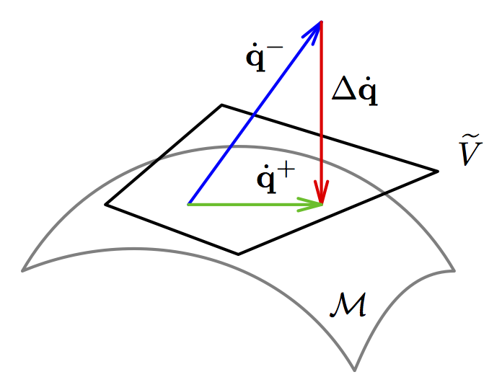**2. Наложение связи при смене ролика в контакте**

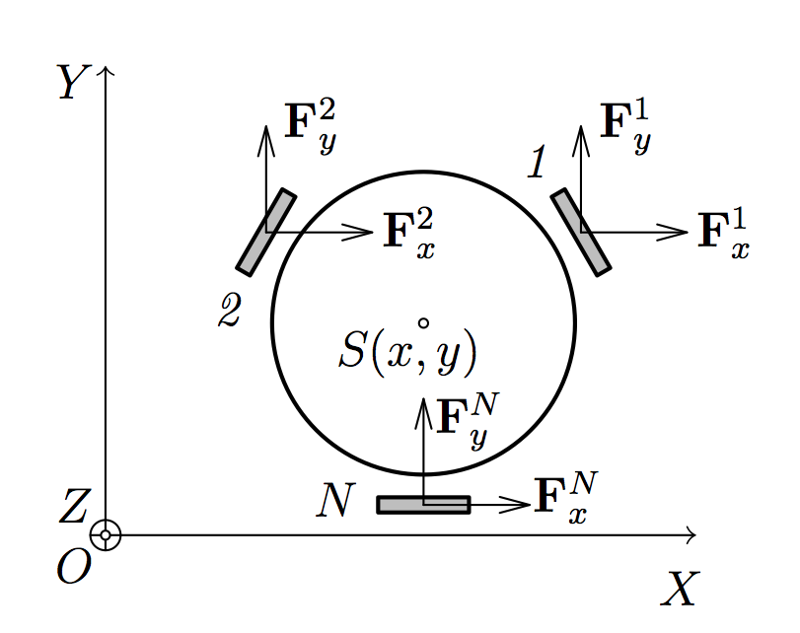

Рисунок 5 – Проекция вектора обобщенных скоростей

Рисунок 4 – Касательные реакции

В реальной системе при смене контакта имеет место скольжение роликов относительно плоскости, и при этом полная энергия системы рассеивается. В данной работе будем считать, что трение достаточно велико, и прекращение проскальзывания вновь вошедшего в контакт ролика происходит мгновенно. Это взаимодействие будет рассматриваться как абсолютно неупругий удар, происходящий при мгновенном наложении связи.

Освободившийся ролик начинает свободно вращаться вокруг своей оси.

Будем предполагать следующее:

* удар происходит за бесконечно малый интервал времени , так что изменения обобщенных координат пренебрежимо малы , а изменения обобщенных скоростей конечны ;
* взаимодействие экипажа с опорной полоскостью во время удара сводится к действию в точках контакта нормальных и касательных реакций , где индекс  равен номеру колеса;
* к моменту окончания удара  уравнения связей выполнены , т.е. за время  проскальзывание вошедшего в контакт ролика заканчивается.

Исходя из этих предположений, в следующих разделах получим системы алгебраических уравнений, связывающих значения обобщенных скоростей непосредственно перед ударом  и значения псевдоскоростей сразу после удара  двумя разными способами: в первом случае, будем вводить ударные реакции, действующие в точках контакта, а во втором, будем рассматривать неупругий удар как проецирование вектора обобщенных скоростей на плоскость, задаваемую уравнениями вновь налагаемых связей.

Таким образом, моделирование системы состоит в решении задачи Коши системы обыкновенных дифференциальных уравнений в интервалах между моментами смены роликов в контактах и решения систем алгебраических уравнений в эти моменты для получения начальных условий для следующего безударного интервала.

**2.1 Основное уравнение теории удара**

Составим алгебраические уравнения, связывающие значения псевдоскоростей после удара и величины ударных импульсов. В течение бесконечно малого времени  наложены только геометрические связи, так что скорости . независимы. Запишем уравнение удара в обобщенных координатах \cite{Vilke}:



где  -- матрица кинетической энергии без учета связей (так что), а  -- вектор импульсов ударных реакций в обобщенных координатах:



Исходя из геометрии системы (см. рис. 4), получаем, что компоненты этого вектора связаны с касательными составляющими ударных реакций следующим образом (верхний индекс в  означает проекцию на соответствующую ось неподвижной системы отсчета):













В матричном виде:





Размерность матрицы  равна , её ранг максимален и равен , что можно показать непосредственным вычислением.

Непосредственно перед ударом связи, запрещающие проскальзывание роликов, выходящих из контакта, снимаются.

К моменту окончания удара аналогичные связи налагаются на вновь входящие в контакт ролики.



Отсюда уравнение принимает вид:



В следющем пункте будет доказано, что полученная линейная система алгебраических уравнений относительно  и  допускает единственное решение.

**2.2 Разрешимость основного уравнения теории удара**

**при наложении дифференциальных связей**

Покажем существование и единственность решения уравнения в более общем виде.

Рассмотрим натуральную систему с обобщенными координатами  и кинетической энергией , на которую в момент времени  мгновенно налагаются дифференциальные связи вида .

При этом верно основное уравнение удара .

Будем считать также, что выполнено условие идеальности связей:



где  -- виртуальные перемещения системы после наложения связей.

Обобщенные скорости системы после наложения связей  находятся в линейном подпространстве  пространства виртуальных перемещений .

В этом подпространстве можно выбрать базис, и таким образом ввести псевдоскорости на интервале после наложения связей: , где столбцы матрицы  есть векторы базиса в .

При этом для матрицы оператора  и матрицы  будет выполнено:



Условие идеальности связей означает, в частности, что вектор импульса ударных реакций  лежит в подпространстве , дополнительном к , и таким образом, по лемме о множителях Лагранжа \cite{KarapetyanKugushev} представляется в базисе, составленном из строк матрицы : , где  -- множители Лагранжа.

Уравнение удара тогда можно представить в виде:



где вместо матрицы , приведенной в разделе 2.1, стоит любая матрица оператора связей .

Равенство есть система алгебраических уравнений относительно вектора неизвестных . Матрица  этой системы -- квадратная размерности , поскольку столбцы  и  образуют базисы в дополнительных подпространствах . Невырожденна она по той же причине, доказательство чего носит технический характер и проведено в Приложении. Таким образом, задача теории удара в рассматриваемом случае всегда имеет решение, решение единственно и доставляет одновременно значения обобщенных скоростей после удара  и импульсов ударных реакций .

Отметим также, в силу основного уравнения удара и условия идеальности , мгновенное наложение связей можно рассматривать как абсолютно неупругий удар при котором теряется компонента  вектора обобщенных скоростей , ортогональная подпространству  в кинетической метрике:



Тогда вектор обобщенных скоростей после удара  вычисляется непосредственно как проекция вектора  на подпространство  (см. рис. 5), минуя получение импульсов ударных реакций . Явный вид матрицы  также не требуется, достаточно ввести псевдоскорости: .

Выражение для  тогда может быть получено следующим образом:



откуда:



Эту же формулу можно получить и из уравнения , домножая его слева на  и пользуясь равенством . Симметрично, при умножении слева на , имеем выражение для множителей Лагранжа :



не включающее явно матрицу связей .

Возвращаясь к рассмотрению экипажа с омни-колесами, покажем связь матрицы  и вектора ударных реакций  с изложенными общими утверждениями.

Рассмотрим вектор , составленный из координат точек колес, находящихся в контакте с опорной плоскостью  в неподвижной системе отсчета .

Матрица оператора  связей может быть получена, в частности, как якобиан зависимости вектора  от обобщенных координат : .

Непосредственный подсчет показывает, что столбцы якобиана, соответствующие оси , оказываются нулевыми, и потому их следует исключить.

При этом матрица  в точности совпадает с матрицей  из раздела 2.1, и таким образом, множители Лагранжа  оказываются компонентами вектора реакций .

**2.3 Изменение кинетической энергии**

Выясним, как меняется кинетическая энергия при смене ролика в контакте:





Последнее слагаемое равно нулю в силу идеальности связей и основного уравнения удара , т.е. равенства нулю мощности ударных импульсов на перемещениях, допускаемых связями



Таким образом, потеря кинетической энергии системы равна энергии потерянных скоростей :

,

что соответствует теореме Карно \cite{Vilke}.

**3. Примеры движений**

Рассмотрим результаты расчетов для трех вариантов начальных условий.

1. Вращение вокруг своей оси () (рис.~\ref{fig:self_rot}).
2. Движение по прямой в направлении оси  () (рис.~\ref{fig:straight}).
3. Движение с ненулевой скоростью центра масс и, одновременно, с ненулевой угловой скоростью платформы () (рис.~\ref{fig:wrench}).

Такие же варианты рассмотрены в \cite{ZobovaGerasimovPMM} при интегрировании уравнений движения на гладких участках с упрощенной моделью изменения обобщенных скоростей при смене контакта.

Расчеты выполнены для симметричного трехколесного экипажа () с  роликами на колесе. Все величины безразмерны, так что радиусы платформы и колеса  и , массы платформы, колеса и ролика ,  и . При этом момент инерции ролика .

Во всех трех случаях наблюдается убывание кинетической энергии скачками в моменты смены контакта. В промежутки времени между сменами энергия остается постоянной.

В вариантах 1 и 2 заметны переходные режимы вращения роликов в начале движения, когда колесо совершает первый оборот, и каждый ролик проходит полный круг, выходя из контакта и возвращаясь в него снова.

В случае 1 вращения вокруг вертикали угловая скорость платформы  в среднем медленно убывает (немонотонно): уменьшается на 5% за первые с. Кинетическая энергия системы также медленно убывает. Центр масс покоится. На рис.~\ref{fig:self_rot} приведены скорости собственного вращения роликов на первом колесе . Находящийся в контакте ролик неподвижен относительно колеса (в силу связи со скоростью центра масс, см. при , чему соответствуют участки графиков, лежащие на оси абсцисс. Когда контакт этого ролика с опорной плоскостью прекращается, он начинает вращаться за счёт вращения экипажа в целом вокруг вертикальной оси (см. первый интеграл , существующий на гладких участках). После полного оборота колеса ролик приобретает некоторую скорость вращения, которую мгновенно теряет при следующем входе в контакт. В результате вся система теряет часть энергии, испытывая удар связями непроскальзывания. Скорость  вращения экипажа вокруг вертикальной оси при этом изменяется скачком (см. например c на графиках).

При поступательном движении экипажа (вариант 2) угловая скорость тождественно равна нулю. Зависимости скорости центра масс экипажа  и кинетической энергии  от времени показаны на рис.~\ref{fig:straight}. Обе величины убывают (энергия -- монотонно, скачками, с каждой сменой контакта; скорость центра масс -- в среднем). Переднее колесо не вращается вокруг своей оси и движется с опорой на один и тот же ролик. Скорость вращения этого ролика связана со скоростью центра масс согласно связи . Остальные ролики переднего колеса покоятся относительно экипажа. На задних колесах все ролики раскручиваются, скорости вращения показаны на рис.~\ref{fig:straight_100_nus2}. После того как все ролики побывают в контакте, их движение становится квазипериодичным.

При комбинации поступательного и вращательного движений экипажа (случай 3), кинетическая энергия его центра масс убывает, переходя в кинетическую энергию платформы в осях Кёнига.

Угловая скорость экипажа  растет и достигает максимума (рис.~\ref{fig:wrench_1000_nu3}) в момент c, после чего почти монотонно убывает (с точностью до влияния первых интегралов ), скорость центра  экипажа  становится исчезающе малой к моменту с (рис.~\ref{fig:wrench_1000_v}), а кинетическая энергия (рис.~\ref{fig:wrench_1000_kin_en}) убывает при каждой смене контакта. Центр платформы  описывает спираль (рис.~\ref{fig:wrench_1000_traj}). После почти полной остановки центра масс при  экипаж вращается вокруг вертикальной оси , постепенно замедляясь. Угловые скорости роликов представляют собой квазипериодические функции времени (характерный участок представлен на рис.~\ref{fig:wrench_1000_nus1}).

**Вокруг своей оси**

\begin{figure}[h]

\subf{0.3\textwidth}{

\centering

\includegraphics[scale=0.33]{pic/self_rot_25/kin_en.eps}

\caption{Кинетическая энергия}

\label{fig:self_rot_25_kin_en}

}

\hspace{10pt}

\subf{0.3\textwidth}{

\centering

\includegraphics[scale=0.33]{pic/self_rot_25/nu3.eps}

\caption{Угловая скорость экипажа}

\label{fig:self_rot_25_nu3}

}

\hspace{10pt}

\subf{0.3\textwidth}{

\centering

\includegraphics[scale=0.33]{pic/self_rot_25/rol_vel.eps}

\caption{Угловые скорости роликов}

\label{fig:self_rot_25_rol_vel}

}

\newline

\subf{0.3\textwidth}{

\centering

\includegraphics[scale=0.33]{pic/self_rot_25/chi.eps}

\caption{Углы поворота колес}

\label{fig:self_rot_25_chi}

}

\hspace{10pt}

\subf{0.3\textwidth}{

\centering

\includegraphics[scale=0.33]{pic/self_rot_25/theta.eps}

\caption{Угол поворота экипажа}

\label{fig:self_rot_25_theta}

}

\hspace{10pt}

\subf{0.3\textwidth}{

\centering

\includegraphics[scale=0.33]{pic/self_rot_25/rol_ang.eps}

\caption{Углы поворота роликов}

\label{fig:self_rot_25_rol_ang}

}

\caption{Вращение экипажа вокруг своей оси}

\end{figure}

\label{fig:self_rot}

**По прямой**

\begin{figure}[h]

\subf{0.3\textwidth}{

\centering

\includegraphics[scale=0.33]{pic/straight_100/kin_en.eps}

\caption{Кинетическая энергия}

\label{fig:straight_100_kin_en}

}

\hspace{10pt}

\subf{0.3\textwidth}{

\centering

\includegraphics[scale=0.33]{pic/straight_100/v.eps}

\caption{Скорость центра масс}

\label{fig:straight_100_v}

}

\hspace{10pt}

\subf{0.3\textwidth}{

\centering

\includegraphics[scale=0.33]{pic/straight_100/nus2.eps}

\caption{Угловые скорости роликов на заднем колесе}

\label{fig:straight_100_nus2}

}

\newline

\subf{0.3\textwidth}{

\centering

\includegraphics[scale=0.33]{pic/straight_100/nu3.eps}

\caption{Угловая скорость экипажа}

\label{fig:straight_100_nu3}

}

\hspace{10pt}

\subf{0.3\textwidth}{

\centering

\includegraphics[scale=0.33]{pic/straight_100/traj.eps}

\caption{Траектория}

\label{fig:straight_100_traj}

}

\hspace{10pt}

\subf{0.3\textwidth}{

\centering

\includegraphics[scale=0.33]{pic/straight_100/nus1.eps}

\caption{Угловые скорости роликов на переднем колесе}

\label{fig:straight_100_nus1}

}

\newline

\subf{0.3\textwidth}{

\centering

\includegraphics[scale=0.33]{pic/straight_100/xy.eps}

\caption{Координаты центра масс}

\label{fig:straight_100_xy}

}

\hspace{10pt}

\subf{0.3\textwidth}{

\centering

\includegraphics[scale=0.33]{pic/straight_100/phi1.eps}

\caption{Углы поворота роликов на переднем колесе}

\label{fig:straight_100_phi1}

}

\hspace{10pt}

\subf{0.3\textwidth}{

\centering

\includegraphics[scale=0.33]{pic/straight_100/phi2.eps}

\caption{Углы поворота роликов на заднем колесе}

\label{fig:straight_100_phi2}

}

\caption{Движение экипажа по прямой}

\end{figure}

\label{fig:straight}

**С закруткой**

\begin{figure}[h]

\subf{0.3\textwidth}{

\centering

\includegraphics[scale=0.33]{pic/wrench_1000/kin_en.eps}

\caption{Кинетическая энергия}

\label{fig:wrench_1000_kin_en}

}

\hspace{10pt}

\subf{0.3\textwidth}{

\centering

\includegraphics[scale=0.33]{pic/wrench_1000/v.eps}

\caption{Скорость центра масс}

\label{fig:wrench_1000_v}

}

\hspace{10pt}

\subf{0.3\textwidth}{

\centering

\includegraphics[scale=0.33]{pic/wrench_1000/nu3.eps}

\caption{Угловая скорость экипажа}

\label{fig:wrench_1000_nu3}

}

\newline

\subf{0.45\textwidth}{

\centering

\includegraphics[scale=0.33]{pic/wrench_1000/traj.eps}

\caption{Траектория центра масс}

\label{fig:wrench_1000_traj}

}

\hspace{10pt}

\subf{0.45\textwidth}{

\centering

\includegraphics[scale=0.33]{pic/wrench_1000/theta.eps}

\caption{Угол поворота экипажа}

\label{fig:wrench_1000_theta}

}

\newline

\subf{0.45\textwidth}{

\centering

\includegraphics[scale=0.33]{pic/wrench_1000/nus1.eps}

\caption{Угловые скорости роликов на переднем колесе}

\label{fig:wrench_1000_nus1}

}

\hspace{10pt}

\subf{0.45\textwidth}{

\centering

\includegraphics[scale=0.33]{pic/wrench_1000/phi1.eps}

\caption{Углы поворота роликов на переднем колесе}

\label{fig:wrench_1000_phi1}

}

\caption{Движение экипажа с закруткой}

\end{figure}

\label{fig:wrench}

**Выводы**

В ходе работы построен способ расчета изменения обобщенных скоростей при смене ролика в контакте, в предположении о мгновенном выполнении условия отсутствия проскальзывания между роликом и опорной плоскостью. Смена контакта рассмотрена с точки зрения классической механики, и приведено обоснование разрешимости задачи теории удара при мгновенном наложении дифференциальных связей на натуральную систему. Получены численные решения для симметричной конфигурации экипажа с омни-колесами с учетом ударного взаимодействия роликов и опорной плоскости.

**Литература**

\bibitem{ZobovaTatarinovPMM}

\selectlanguageifdefined{russian}

Зобова~А.~А., Татаринов~Я.~В. Динамика

экипажа с роликонесущими колесами~// ПММ.

2009.

\newblock 2009.

\newblock Т.~73, {№}~1.

\newblock {С.}~13--22.{}

\bibitem{formalskii}

\selectlanguageifdefined{russian}

Мартыненко~Ю.~Г., Формальский~А.~М. О

движении мобильного робота с

роликонесущими колесами~// Изв. РАН. Теория

сист. управл. 2007.

\newblock 2007.

\newblock {№}~6.

\newblock {С.}~142--149.{}

\bibitem{borisov}

\selectlanguageifdefined{russian}

Борисов~А.~В., Килин~А.~А., Мамаев~И.~С. Тележка

с омниколесами на плоскости и сфере~//

Нелин. дин. 2011.

\newblock 2011.

\newblock Т.~7., {№}~4 (Мобильные роботы).

\newblock {С.}~785--801.{}

\bibitem{ZobovaTatarinovAspecty2006}

\selectlanguageifdefined{russian}

Зобова~А.~А., Татаринов~Я.~В. Математические

аспекты динамики движения экипажа с тремя

окольцованными колесами~// Мобильные

роботы и мехатронные системы. М.: Изд-во

МГУ, 2006.

\newblock 2006.

\newblock {С.}~61–67.{}

\bibitem{zobova2008svobodnye8020851}

\selectlanguageifdefined{russian}

Зобова~А.~А., Татаринов~Я.~В. Свободные и

управляемые движения некоторой модели

экипажа с роликонесущими колесами~//

Вестник Моск. ун-та. Сер. 1: Матем. Механ. 2008.

\newblock 2008.

\newblock {№}~6.

\newblock {С.}~62--65.{}

\bibitem{Martynenko2010}

\selectlanguageifdefined{russian}

Мартыненко~Ю.~Г. Устойчивость стационарных

движений мобильного робота с

роликонесущими колесами и смещенным

центром маcc~// ПММ. 2010.

\newblock 2010.

\newblock Т.~74, {№}~4.

\newblock {С.}~610--619.{}

\bibitem{KosenkoGerasimov}

\selectlanguageifdefined{russian}

Косенко~И.~И., Герасимов~К.~В.

Физически-ориентированное моделирование

динамики омнитележки~// Нелин. дин. 2016.

\newblock 2016.

\newblock Т.~12, {№}~2.

\newblock {С.}~251--262.{}

\bibitem{Tobolar}

\selectlanguageifdefined{russian}

Tobolar~J., Herrmann~F., Bunte~T. Object-oriented modelling and control of

vehicles with omni-directional wheels~// Computational Mechanics. 2009.

\newblock Hrad Nectiny, Czech Republic: 2009.{}

\bibitem{Williams2002}

\selectlanguageifdefined{russian}

Dynamic model with slip for wheeled omnidirectional robots~/ R.L.~Williams,

B.E.~Carter, P.~Gallina {[и~др.]}~// {IEEE} Transactions on Robotics and

Automation. 2002.

\newblock 2002.

\newblock Т.~18, {№}~3.

\newblock {С.}~285--293.{}

\bibitem{Ashmore2002}

\selectlanguageifdefined{russian}

Ashmore~M., Barnes~N. Omni-drive robot motion on curved paths: the fastest path

between two points is not a straight-line~// Lecture Notes in Computer

Science.

\newblock Springer Berlin Heidelberg, 2002.

\newblock {С.}~225--236.{}

\bibitem{ZobovaGerasimovPMM}

\selectlanguageifdefined{russian}

Герасимов~К.~В., Зобова~А.~А. Движение

симметричного экипажа на омни-колесах с

массивными роликами~// ПММ. 2018.

\newblock 2018.

\newblock Т.~82, {№}~4.

\newblock {С.}~гот. к публ.{}

\bibitem{Tatarinov}

\selectlanguageifdefined{russian}

Татаринов~Я.~В. Уравнения классической

механики в новой форме~// Вестник Моск.

ун-та. Сер. 1: Матем. Механ. 2003.

\newblock 2003.

\newblock {№}~3.

\newblock {С.}~67–76.{}

\bibitem{Zobova2011}

\selectlanguageifdefined{russian}

Зобова~А.~А. Применение лаконичных форм

уравнений движения в динамике

неголономных мобильных роботов~// Нелин.

дин. 2011. Т.~7. №~4. P.~771--783.

\newblock 2011.{}

\bibitem{Vilke}

\selectlanguageifdefined{russian}

Вильке~В.Г. Теоретическая механика.

\newblock СПб.: Лань, 2003.{}

\bibitem{KarapetyanKugushev}

\selectlanguageifdefined{russian}

Теоретическая механика~/ С.~В.~Болотин,

А.~В.~Карапетян, Е.~И.~Кугушев {[и~др.]}.

\newblock М.: Академия, 2010.

\newblock 432~{с.}{}

\end{thebibliography}

%

**Приложение**

Покажем невырожденность матрицы  основного уравнения удара .

С одной стороны, каждая из систем столбцов  и  линейно-независима,

а с другой, эти две системы взаимно ортогональны .

Поскольку матрица  положительно определена, ее действие на  не нарушает линейной независимости системы столбцов в целом.

Последнее можно показать это можно от противного.

Предположим существование таких чисел  и , не равных нулю одновременно, что .

Домножим это равенство скалярно на каждый из столбцов  и рассмотрим сумму полученных выражений: .

Последнее слагаемое здесь равно нулю в силу ,

а первое отлично от нуля, поскольку матрица  является матрицей Грама линейно-независимой системы столбцов  в метрике , а значит, невырожденна.

Таким образом, все выражение не может быть равным нулю.

Полученное противоречие завершает доказательство.